APP以隐私政策弹窗的形式向用户明示收集使用规则，但未见清晰明示APP收集设备MAC地址、软件安装列表等的目的方式范围，用户同意隐私政策后，存在收集设备MAC地址、软件安装列表的行为。
检测结论存在风险
违规点解析检测APP在实际运行过程中，收集用户个人信息未在隐私政策中进行相关说明。
整改建议
1.APP或SDK收集个人信息相关行为明确补充在隐私政策协议中； 2.如是SDK收集的个人信息，请您务必在隐私协议中准确写明SDK的名称和对应收集的个人信息。 3.检查具体信息是否写正确。例如检测到收集设备序列号，您只写了设备硬件信息。

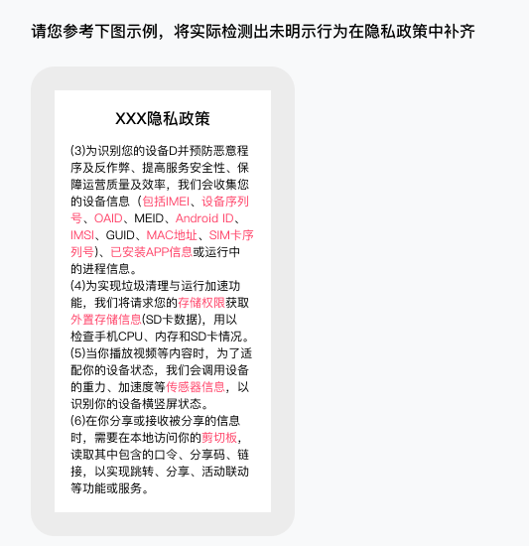
您好，本次审核发现以下 5 个问题，请逐一处理后重新提交：
【问题1 -暂不收录】APP存在非正常注册登录方式（详见站内信），请修改后重新提交。规范详情（三、APP功能-5.2）：https://wikinew.open.qq.com/index.html#/iwiki/4007776097
【问题3 - 隐私问题】注册和登录页底部"我已阅读并同意隐私协议和用户协议"勾选框不能默认勾选
【问题4 - 隐私问题】APP内未发现隐私政策的常驻入口（从主页触达不超过4步），请修改后重新提交。（整改指引：https://wikinew.open.qq.com/index.html#/iwiki/4007776059）
【问题5 - 隐私检测问题】隐私政策内容缺少【剪切板信息】，请在隐私政策文本/URL进行补充。检测报告：https://app.open.qq.com/p/privacy/detail?appId=1112512076（隐私整改教程：https://wikinew.open.qq.com/index.html#/iwiki/4007776062）

